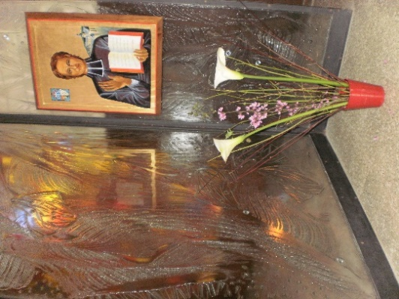
NOVENA MENSUAL MENESIANA
SEPTIEMBRE 2023

1-NOTICIAS DE POSTULACIÓN
La Postulación busca actualmente nuevas vías para el reconocimiento de una cura científicamente inexplicable. Para ello estamos esperando informes de la familia menesiana y contamos con los facilitadores. Además, estamos estudiando la posible presentación de la causa de Hermanos o Hermanas que tengan cierta “reputación de santidad”. Por el momento estamos en el proceso de profundizar en las biografías del Hno. Zoël Hamon (Plouvorn, Francia) y del Hno. François Cardinal (Canadá y Ruanda). Todas las aportaciones: actos jurídicos, cartas, imágenes, escritos, testimonios... son sumamente valiosas. Actualmente estamos en la fase informal de estudio para examinar si hay fundamento para una posible presentación (primero al obispo local),

2- INTENCIONES RECOMENDADAS POR INTERCESIÓN DEL PADRE DE LA MENNAIS
* INTENCIONES LOCALES: propuestas por los animadores de cada Provincia-Distrito de la Familia Menesiana
* INTENCIONES GENERALES:
- AE, una madre con cáncer avanzado, con una hija adoptiva discapacitada que asistió a nuestra escuela en S. Ivo. Fue operada en un hospital de Roma y la familia se suma a los rezos de la novena.
- Palma, una joven aspirante de las Hermanas de la Providencia en Nebbi, que padece una forma de bronquitis crónica. Durante las crisis debe pasar de 3 a 4 días en el hospital. Palma conoce bien al Padre de la Mennais y participa en la oración de la novena con toda la familia menesiana.
- Una oración también por la señora Josette Poulain que cayó gravemente enferma y se encuentra en el hospital.

3- FAVORES RECIBIDOS
Recordamos a los animadores enviarnos algunos casos de favores recibidos por intercesión del Padre o informarlos en la novena local. Enviar a la postulación todo lo que concierne a la devoción menesiana.
He aquí otro ejemplo mencionado en el Boletín “Misiones” del Hno. Jean-Charles Bertrand.
“Una madre de Biddeford, Yo, EE. UU., escribe:
Desde 1952, uno de mis hijos, de 5 años, padecía dolores de cabeza muy dolorosos. Varios médicos, después de examinarlo, creyeron que padecía poliomielitis. Pero los dolores de cabeza continuaron hasta el punto de volverse insoportables. Luego lo recomendé para las oraciones de la novena mensual al Venerable de la Mennais.
En el Hospital General de Maine, donde llevé a mi pequeño paciente, la radiografía reveló un tumor cerebral. Fue en 1952; sin embargo, no fue hasta julio de 1954 cuando se intentó la operación: duró seis horas. Los cirujanos descubrieron un segundo tumor más profundo que no se atrevieron a extirpar. Me dijeron que llevara al niño nuevamente al hospital seis meses después. Luego, el pequeño paciente sería sometido a una serie de exámenes.
Sin embargo, en septiembre de 1954, cuando el cirujano tomó una nueva radiografía, vio un crecimiento del tumor tan preocupante que ordenó una operación inmediata. Mi hijo ingresó al hospital por segunda vez el 17 de septiembre. Luego pedí a los Hermanos del colegio que oraran al Padre de la Mennais por el éxito de esta operación, que era aún más grave que la primera. Y mi familia se unió a la Comunidad todos los días para esta novena.
La operación fue fijada para el 23 de septiembre; pero el día anterior los médicos tomaron una nueva radiografía y, para su gran sorpresa, ¡ninguno pudo encontrar ningún rastro del tumor! Estábamos en el quinto día de la novena. Dos días después el niño abandonó el hospital. Desde entonces ha sido examinado dos veces. Finalmente, el médico lo declaró curado de alguna forma inexplicable. Mi pequeño ahora va a la escuela y goza de perfecta salud.
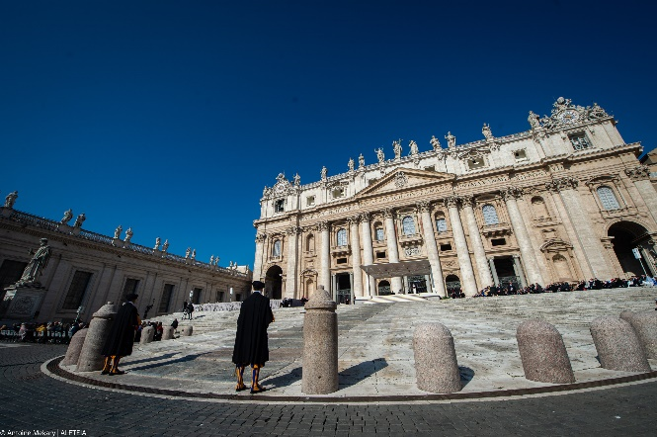
4- HISTORIA DE LA DEVOCIÓN MENESIANA:
8- LA BÚSQUEDA DE LA RAMA CANADIENSE: EL BOLETÍN “HACIA LA BEATIFICACIÓN” (1935-1945)
Hacia la segunda mitad de los años 30, la Congregación atravesaba un buen momento de recuperación: en Francia las escuelas gozaban de mayor libertad y podían desarrollarse. Haití continuó su labor de misión educativa y cultural. España, después de la terrible guerra civil, retomó fervientemente la animación cristiana de las escuelas y pudo expandirse hacia América del Sur. Surgieron pequeñas comunidades en Egipto, Inglaterra e Italia. Pero fue sobre todo en Canadá y Estados Unidos donde asistimos a un verdadero florecimiento del Instituto. Las Provincias canadienses de La Prairie y Pointe du Lac se habían convertido en el motor de la Congregación: gracias a los Hermanos venidos de Francia, tenían fuertes raíces menesianas, tenían entusiasmo por nuevas fundaciones y disponían de importantes medios económicos. Desde Canadá había salido una nueva oleada de misioneros en el corazón de África, que abría una misión muy prometedora. También hay que considerar que Canadá no se vio arrastrado a la desastrosa Segunda Guerra Mundial y, al menos en su territorio, disfruta de una paz desconocida en otros lugares. Por todo ello los Hermanos canadienses, en cierto sentido, han asumido la obra de la devoción menesiana y han sido protagonistas de su difusión.
De hecho, durante los años de la guerra (de 1939 a 1946), la Crónica apareció de forma muy reducida e irregular. En esos mismos años se publicó en Canadá una revista mecanografiada muy sencilla con el título: “Vers la Béatification”. Quería dar un nuevo impulso a la devoción al Padre, como para acelerar su Causa de Beatificación. Al mismo tiempo, habría pedido la protección del Instituto durante la guerra. El Visitador, el Hno Lambert Méréal, lo presentó así: “Aquí hay una nueva página. Aparece puntualmente, sin pretensiones, pero imbuido de ese afecto filial que todos los Hermanos tienen por su Venerable Fundador. Su título “Hacia la Beatificación” indica su objeto: ayudar a la Causa de Beatificación del Padre de la Mennais”. La rama canadiense estuvo atravesada por una fuerte corriente de devoción menesiana: se dieron numerosos relatos de favores recibidos por su intercesión; se recogieron las intenciones a recomendar; se difundió el conocimiento de la vida del Padre a través de tiras ilustradas, relatos anecdóticos, juegos escénicos. Sobre todo insistimos en la celebración de la novena del 18 al 26 de cada mes. El boletín estaba dirigido a los centenares de Hermanos, a los diez mil alumnos y sus familias, a las 36 escuelas. Pronto se unirá también a las Hijas de la Providencia y sus obras. El Hno. Méréal concluyó con las palabras del Hno. Abel: “Nuestro Venerable Padre permanece en nuestro Instituto. Tengamos, pues, hacia él una devoción tierna y confiada: no pasemos un solo día sin dirigirle una piadosa invocación”.
El primer director de la pequeña revista fue el Hno Bernardin de Sienne Crépeau, experto conocedor del Padre de la Mennais y su ferviente devoto. Presentemos rápidamente el resumen de estos años:
* 1940-1941: el primer boletín marca el tono menesiano con sus artículos: palabras e historias del Padre, recopilación de intenciones, informes de favores, documentos de la Causa, publicación de la solicitud de apertura de la Causa por parte del obispo de St. Brieuc, Mons. Fallières en 1899, retrato del Padre realizado por el Ministro Guizot. Contamos la historia de la gran novena de la semana de las vocaciones, con el ramo espiritual elaborado: el momento destacado menesiano ahora se vuelve familiar para los estudiantes. Ecos de la guerra: noticias del bombardeo de Southampton y de la instalación del juniorado en Roscoat. Celebración del 50 aniversario del Noviciado en Canadá.
1941-1942: Pensamiento espiritual matutino dedicado a la historia del Padre. Hablamos de Haití, de las escuelas de Léogane y del Valle, de la misión de Uganda. Las Hijas de la Providencia comienzan a colaborar con la revista. La novena siempre es bien seguida: se lanzan nuevas propuestas. El Director publica la historia de la Causa de Beatificación por etapas.
1942-1943: Cambio de dirección: el Hno Bernardin sucede al Hno Florentin, que continúa en la misma línea. Insistimos en la Causa: historia, relato de las dos exhumaciones (1900 y 1926), modalidades jurídicas de la veneración. Intención de oración por la paz (cuarto año de guerra). Se difunde la noticia de que los alemanes quieren fundir la estatua de bronce del Padre en Ploërmel. Se da un gran espacio a la novena: misas por la mañana a las 7.30, vocaciones consagradas, representaciones teatrales sobre el Padre y los Hermanos misioneros.
1943-1944: Cada novicio escribe un artículo: “Lo que me marcó en la historia del Padre”. Estamos empezando a ofrecer cuestionarios. La novena es siempre honrada, debe ser “gloriosa, solemne, filial, ¡una apoteosis!”
1944-1945: La pequeña revista no sigue el ritmo debido a las dificultades provocadas por la guerra (¡sexto año!). Los artículos saltan, pero el entusiasmo es el mismo. Coincidencia: durante el desembarco de los aliados en Normandía, el director presenta la rama normanda de los Menesianos. La novena propuesta se convierte en una publicación internacional: Francia, Inglaterra, misiones. Se insta a los directivos a dar un amplio espacio a los movimientos juveniles cristianos, especialmente a la Acción Católica.
La aventura del Boletín “Hacia la Beatificación” finaliza en abril de 1946, ofreciendo espectáculos, cuestionarios, relatos, intenciones… sobre el Padre de la Mennais: un testigo para que otros se hagan cargo. De hecho, se recogerá en dos fases: la primera con la nueva revista “L'ENTRAIDE FRATERNELLE” que reunirá tres publicaciones (JE ME SOUVIENS – VERS LA BEATIFICATION- POUR LA MOISSON), dirigidas sobre todo a los Hermanos jóvenes. Posteriormente nació una revista más especializada, enteramente dedicada a la devoción y a la causa menesiana: LE COURRIER DU VENERABLE, que inmediatamente tendrá distribución internacional. Es la confirmación de la gran devoción de la rama menesiana canadiense, que tuvo su humilde pero precioso brote en la modesta revista “Vers la Béatification”.
5-HUELLAS DE SANTIDAD EN LAS CONGREGACIONES MENESIANAS
Hno ATANASIO (MARTÍNEZ FÉLIX)
FAMILIA Y FORMACIÓN
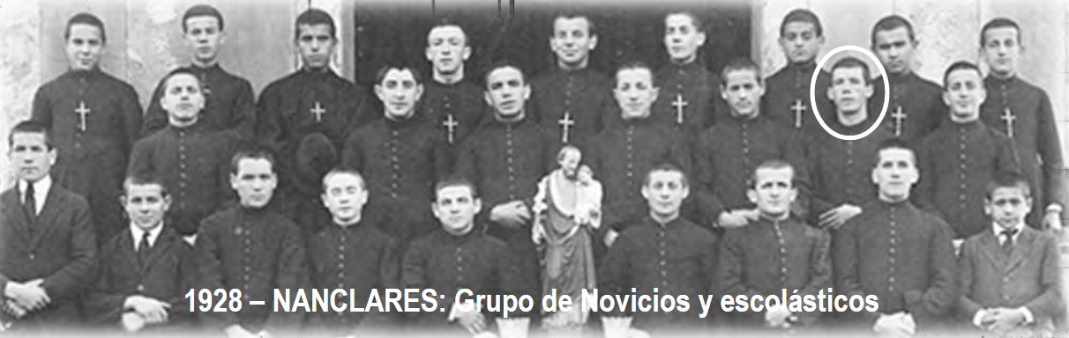
Nacido en una familia muy cristiana, el primero de seis hijos, le aconsejaron entrar en la casa de formación de Nanclares. A los 14 años comenzó sus años de formación con un sentido de responsabilidad y seriedad fuera de lo común: “Fue un verdadero modelo para mí. Lo que más me llamó la atención fue su amor por el trabajo y su profunda piedad. Durante las recreaciones se divertía con sencillez y alegría”. Le gustaba jugar a la pelota, donde destacaba. Superó problemas de salud y continuó su educación: no tenía gran disposición para los estudios; por otro lado, estuvo muy involucrado en el trabajo manual y en el crecimiento espiritual.
Ingresó en el Noviciado el 14 de agosto de 1927. Tomó el hábito de los Hermanos (que pudo vestir durante algunos años a causa del régimen antirreligioso) y el nombre de Atanasio, sobre todo trató de ser un buen religioso: “Era modesto y no le gustaba lo que brilla en el exterior. Amaba mucho a su comunidad religiosa y aprendió a vivir con amor la Regla de los Hermanos. Muy delicado con todos, tenía cuidado de no ofender a los demás. Todas estas virtudes nacieron de una sólida espiritualidad, en particular de la devoción a la Virgen, a la que se había consagrado. Sus compañeros con un toque de burla y admiración lo llamaban: “el Santo Padre”.
CON LOS NIÑOS ABANDONADOS DE “LA CASA DE PRESERVACIÓN”
Su primer destino apostólico, en 1929, lo llevó a Bilbao, al “Refugio de la Infancia”. Fue una institución social que acogió a jóvenes en dificultades. Disponía de tres secciones: jóvenes en reeducación, menores enviados todos los días por el juez de menores y la “Casa de preservación” (especie de orfanato) para unos cincuenta niños de 9 a 12 años. Provenían de familias difíciles, incompletas y marginadas. A menudo los pequeños llegaban a la Casa en estado de miseria y acostumbrados a los microcrimen. El trabajo de educación con estos niños fue difícil y delicado: necesitaban cariño, apoyo, sabiduría psicológica. El Hno Atanasio se dedicó a este labor con atención a cada uno de los pequeños y paciencia materna. Los niños comprendieron su dedicación y respondieron con gratitud. En la Casa de Preservación había una comunidad que debía organizarse para la tarea educativa, para la enseñanza escolar y para la vida comunitaria, especialmente para las oraciones de la Regla. No siempre fue fácil, sobre todo porque había cierta dispersión en la comunidad. Para nuestro Hermano fue un comienzo difícil pero apasionante. Así atestiguan sus colegas: “Era muy recatado, muy piadoso. En clase se interesaba mucho por el progreso de sus alumnos. Sus cuadernos estaban bien organizados y las tareas bien presentadas. Con delicadeza y respeto enseñó a los niños a amar a Dios. Alguien dijo: El Hno Atanasio sólo enseña una cosa: el camino al Cielo”. En los registros de las sentencias de sus directores, tenía buenas notas en: religión, enseñanza, cuidado de niños, oración... pero tenía una nota bastante modesta en disciplina. Lo que significaba, bajo la rígida pedagogía de aquellos tiempos, que tenía una relación familiar con sus nietos abandonados y que su autoridad se basaba en la confianza y las buenas relaciones, más que en la rigidez de la disciplina.
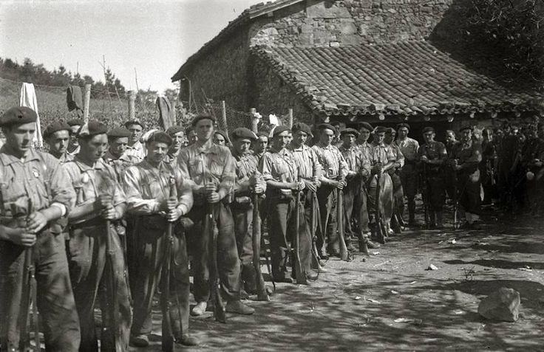
Después de dos años en el Refugio, fue llamado a realizar el servicio militar. Fue enviado a Marruecos. El Hno Atanasio estaba perdiendo a sus hijos, pero Dios lo estaba preparando, sin saberlo, para la prueba más importante de su vida. Escribió cartas a los superiores para mantenerse vinculado a su querido Instituto. Mientras lo leía, un Hermano Asistente declaró: “¡He aquí un verdadero hijo de la Congregación!” En 1933, terminada su vida de cuartel, fue enviado temporalmente a Reinosa, al gran colegio de los Hermanos S. José. Estábamos en años políticamente muy turbulentos. Ante una persecución religiosa cada vez más clara y violenta, el Hno Atanasio vivió en una comunidad católica de gran fervor y de numerosas actividades: movimientos eucarísticos, asociaciones de acción católica, movimientos sociales, grupos apostólicos…. En Reinosa el Hno Atanasio se encargó de la supervisión, el trabajo manual y la animación del tiempo libre de los jóvenes. Sólo un año en Reinosa y, en 1934, se encontró de nuevo en la Casa de Preservación, en la sección infantil que había sido trasladada a Nanclares. Fue allí donde dejó su corazón y fue muy feliz de retomar su actividad, entre sus hijos, quienes lo acogieron con gran alegría. El Director pudo confirmar: “Aunque no podía vestir el hábito religioso [estamos en pleno Frente Popular], mantuvo la sencillez y modestia de la vida religiosa. Era piadoso, puntual, devoto, lleno de delicadeza y discreción en las relaciones. Se interesó mucho por los estudios de sus alumnos y su progreso educativo y espiritual. Se portó bien con ellos, sabía hacerse respetar y querer por todos. Corrigió uniendo firmeza a moderación y caridad: su dominio de sí asombró a los testigos”. Entonces el Hno. Atanasio tenía 24 años: se dedicó a Dios mediante votos perpetuos en la Congregación. Se necesitó mucho valor para dar tal paso en 1936, el año más violento y sangriento de la persecución. De hecho, estos fueron los años de la guerra civil en España.
España - 1936-39. - CG - Solicitudes nacionales | Historia de españa, España, Fotos históricas
Cuando estalló la guerra, tras la insurrección del ejército nacionalista, el 18 de julio de 1936, todos los Hermanos de la Provincia -excepto 3 que se encontraban en Reinosa- se reunieron en Nanclares para el retiro anual. Varios Hermanos fueron alistados en el ejército nacionalista. Algunos fueron empleados en la vigilancia de las cuencas hidrográficas de las montañas, otros en los servicios auxiliares y una parte fue enviada directamente al frente de combate. Los Hermanos estaban encuadrados entre los “Requetès”, es decir, los soldados voluntarios. “El ambiente religioso de los Requetès era positivo. Provenían de familias cristianas y tenían un comportamiento moral respetuoso. Hicieron honor al lema de los nacionalistas: “Dios, Patria, Rey”. El Hno. Atanasio, como los demás Hermanos movilizados, era apolítico: participó en la guerra, impulsado únicamente por su espíritu religioso, como un verdadero cruzado de Cristo”. (Fr. E. Sainz) En el frente, los Hermanos no podían seguir los tiempos de oración, pero sí podían participar en misa y confesión en las parroquias por donde pasaban. El P. Atanasio instó a sus compañeros a orar con él. Cuando le tocó velar por la noche, invitó a los demás soldados a rezar juntos el rosario.
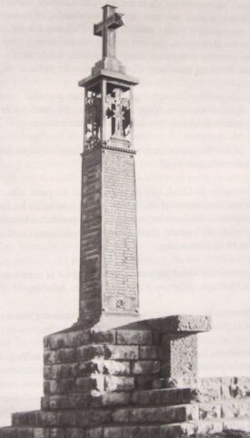
El 8 de octubre se lanzó con sus compañeros a lo alto de una colina defendida por los republicanos. Un segundo grupo de nacionalistas se dispuso a defender al primero. Pero los republicanos hicieron retroceder al segundo grupo y el primero, indefenso, fue aniquilado. Entre ellos se encontraba también el Hno Atanasio. Tenía apenas 25 años. El Hno. Asistente de entonces, Hno. Francisco Aparicio, escribió: “Aunque nada sabemos de los últimos momentos de nuestro querido Hno. Atanasio, no dudamos que él tendrá en un esfuerzo supremo, unido al holocausto de su vida, acto de perfecto amor que le habrá abierto las puertas del Cielo, donde ahora reza por sus Hermanos de religión, por la extensión del Reino de Nuestro Señor, la regeneración y prosperidad de su querida patria.“ Sus compañeros de armas dicen que el día antes de su muerte lo vieron, recogido en una iglesia preparándose para recibir el Sacramento de la Penitencia. Quería estar preparado para el encuentro supremo con Jesús. Su actitud se volvió cada vez más ferviente. “Las monjas de Barria, donde sirvió misa durante los 50 días que pasó en comisión de servicios en Ozaeta, guardan un grato recuerdo de este buen hermano. Al enterarse de su muerte, enviaron sus condolencias al Hermano Provincial, diciendo que no tenían dudas de que el Hermano Atanasio gozaría de una hermosa recompensa en el Cielo”. (Hno. Francisco Aparicio)
Una revista de Vitoria publicó este recuerdo: “Félix Martínez Sáez, Hermano de la Instrucción Cristiana, sargento de la compañía 11 de Réquetès de Álava, falleció gloriosamente en el Alto de Arlaban, el día 8 de octubre”. A continuación se puede leer su elogio junto con el de otro soldado: “Vivían como personas llenas de rectitud, murieron como santos. Ambos consiguieron, en esta hora decisiva para España, unir el amor de Dios y el de la patria, sacrificando su propia vida y sacrificándola totalmente”. Actualmente sobre una gran cruz de hierro, una placa con los nombres del sargento Félix Martínez y los demás requetés, que cayeron en este pico ofreciendo su vida por la paz y la reconciliación, guarda su memoria y pide una oración.
Monumento en memoria de los caídos de los regimientos de Requetés - Arlaban

